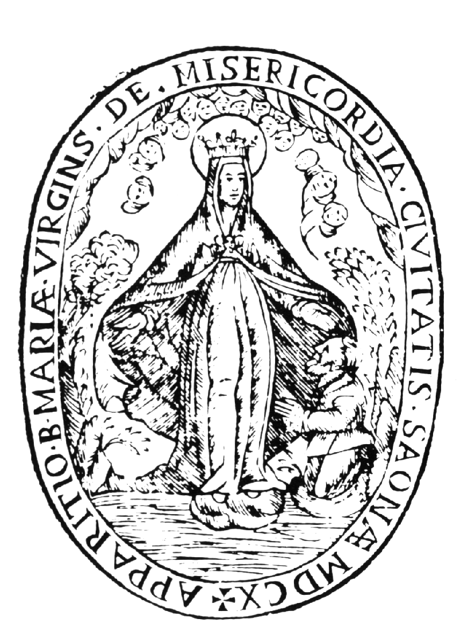

A.S.P. Opere Sociali di N. S. di Misericordia Ente Ecclesiastico Confraternita di San Dalmazio
Savona Santuario di N.S. di Misericordia Savona
Savona

COMUNICATO STAMPA

PRESENTAZIONE DEI LAVORI DI RESTAURO
DELLA PRIMA CAPPELLETTA VOTIVA

Dopo circa quattro anni dal termine dei lavori di risanamento della Quarta Cappelletta votiva, l’A.S.P. Opere Sociali di N.S. di Misericordia e l’Ente Ecclesiastico “Santuario” presentano il completamento dell’intervento di restauro della Prima Cappelletta posta all’inizio della “Via del Pellegrino”, uno degli itinerari più affascinanti del nostro entroterra, per giungere nel luogo, ove, nel lontano 1536, la Vergine è apparsa all’umile contadino Antonio Botta. Le nove cappelle, che segnano le soste di meditazione nel lento procedere delle processioni e dei pellegrinaggi, risalgono al 1622 e sono tutte uguali: un cubo con cupola emisferica, rivestita di loriche di ardesia; le prime sette furono finanziate dal nobile genovese Franco Borsotto, le ultime due dal marchese Giacomo Filippo Durazzo.
L’intervento di restauro della Prima Cappelletta è stato finanziato per complessivi € 87.473,91 dalle Opere Sociali e dall’Ente Ecclesiastico di N.S. di Misericordia, che hanno contribuito in ugual misura, e in parte dalla Regione Liguria, ai sensi della Legge Regionale n. 33/2006.
Durante i lavori, in seguito alle indagini conoscitive, si è riscontrata la presenza di una cornice rifinita a marmorino, sotto il livello dell’attuale pavimento, appartenente ad una più antica cappelletta, ancora in parte conservata nell’interrato, sepolta da un’alluvione nel Secolo XVII.
I lavori, condotti in collaborazione con le Soprintendenze della Liguria, hanno consentito di salvaguardare la Cappelletta, ma anche di portare alla luce un affresco posto sotto il livello stradale raffigurante la SS. Vergine e, presumibilmente risalente all’epoca di costruzione del più antico edificio.

L’impegnativo intervento, progettato e diretto dall’Arch. Rosanna Venturino, verrà presentato il giorno 20 aprile 2012 alle ore 20.45 presso l’Oratorio di San Dalmazio di Lavagnola, dall’A.S.P. Opere Sociali di N.S. di Misericordia di Savona e dall’Ente Ecclesiastico “Santuario”,
Chiuderà la serata, organizzata a cura del Priore Giovanni Mario Spano della Confraternita di San Dalmazio, il concerto lirico del Soprano Johanna Mosquera accompagnata dal Maestro di pianoforte Josè Luis Pombo. La coppia di musicisti, che si è già esibita con successo in varie località della provincia di Savona e recentemente nella Parrocchia di San Giovanni a Vado Ligure, proporrà brani religiosi tratti dai repertori classici e canti tradizionali liguri.
Al termine sarà possibile visitare la Prima Cappelletta, aperta e illuminata per l’occasione.

Il Presidente
Donatella Ramello

Savona, 17 aprile 2012.

